様式2号-1(1)
自立支援医療(更生医療)要否意見書 一般・肢体不自由用

 |  |  |  |  |  | 1 新規 2 変更 3 再認定
ふりがな  氏 名 |  |  |  | 生年月日 | 年 月 日
住 所
障害 | 原 病 名：
障害 | 機能障害名：
障害の発生と経過 | (1)上記の機能障害を起こした年月日 年 月 日
障害の発生と経過 | (2)障害が永続すると判定された日 年 月 日 推定・確認
障害の発生と経過 | (3)現在までの治療経過
手術年月日 |  |  | 年 月 日
医療の具体的方針
治療効果の見込み |  |  | 術前の等級 級  術後の等級 級
身体の状況及び所見 （肢体不自由はX-P像を添付）

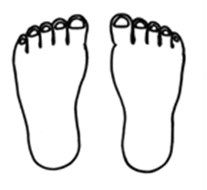
神経学的所見その他の機能障害（形態異常）の所見 （該当するものを○で囲む）

１ 感覚障害（図示）：なし・感覚脱失・感覚鈍痺・異常感覚
２ 運動障害（図示）：なし・弛緩性麻痺・けい性麻痺・固縮・不随意運動・
しんせん・運動失調・その他

＜参考図示＞
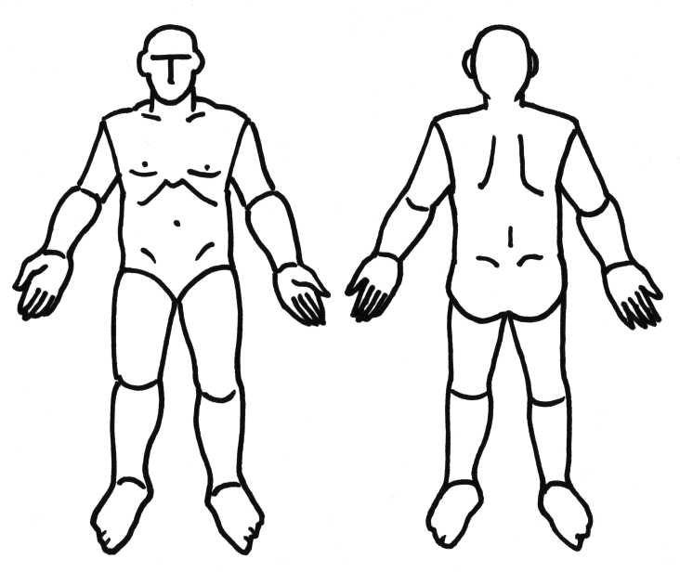 右 左
右 左 左 右
右 | 関節 | 左
 | MMT
 | 屈 曲
 | 伸 展
 | 外 転
 | 内 転
 | 握力㎏

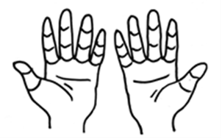

正面 背面 右 左
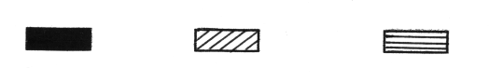
変形 × 切離断 感覚障害 運動障害

（注）関係ない部分は記入不要

様式2号-1(2)
自立支援医療(更生医療)費概算額算出表 一般・肢体不自由用

氏 名 |  |  |  |  |  |  | 年 齢 |  |  | 歳
手 術 名
診療見込  期 間 |  | 入 院 | 自 月 日 |  | 入院外 |  |  |  | 自 月 日
 |  | 入 院 | 至 月 日 |  |  |  |  |  | 至 月 日
手 術 料 | 内 容 |  |  | 第１月 |  | 第２月 |  | 第３月 |  |  | 合 計
手 術 料 | 輸血・麻酔
手 術 料 | 薬剤・材料等
投  薬 | 院外処方（ 有・無 ）
投  薬 | 薬品料
投  薬 | 薬品名：
注  射 | 注射料
注  射 | 注射名：
処  置 | 術後処理等（処置時の薬剤等を含む）
検 査 | Ｘ-Ｐ・ＣＴ等
検 査 | 血液検査等
基本診療（初診・再診料）
入 院 料
そ の 他：
合 計 |  |  |  |  |  |  |  |  |  |  | 円

上記のとおり診断しました。 年 月 日

指定自立支援医療機関（更生医療）所在地
名 称

指定医師氏名

